Биосферный заповедник «Брянский лес»
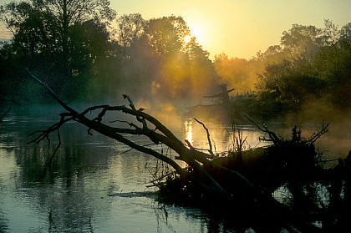
Брянские леса раскинулись по берегам неторопливой и рыбной реки Неруссы

Заповедник «Брянский лес» разделен надвое Неруссой — одной из самых красивых рек Брянской области. Ее истоки находятся на юго-западном склоне Среднерусской возвышенности, а впадает река в Десну — левый приток Днепра. В пределах заповедника ширина долины Десны достигает 15 км, а ширина поймы — 5 км.
Прогулка по «Брянскому лесу» может показаться действительно сказочной. Здесь шумят кронами вековые деревья, поют птицы, шелестит трава. Здесь есть надпойменные террасы и долины, где встречаются дюны высотой до 9 м, есть здесь и неглубокие западины, ложбины и карстовые воронки.
В заповеднике много малых рек: Крапивна, Колодезь, Коломина, Княжна, Бетча, Гастинка и др. Настоящих озер мало, в основном это старицы.

Общая информация
- Полное название: Государственный природный биосферный заповедник «Брянский лес».
- Категория МСОП: Ia (строгий природный резерват).
- Дата основания: 14 июля 1987 года.
- Регион: Брянская область, Суземский и Трубчевский районы.
- Площадь: 12186 га.
- Рельеф: равнинный.
- Климат: субконтинентальный.
- Официальный сайт: http://bryansky-les.ru/
- E-mail: zapole@bk.ru.

История создания
Заповедник «Брянский лес» был создан в 1987 году для охраны малонарушенных лесов типичного среднерусского Полесья. Кроме того, здесь проходит граница между южно-таежной и широколиственной зонами. История создания заповедника довольно непростая, ведь за лес во все времена велась активная борьба между хозяйственниками и защитниками природы.
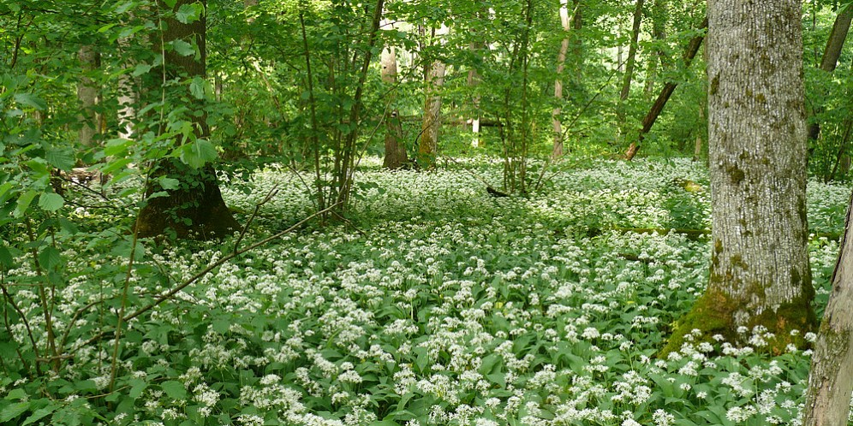«Брянский лес» — эталонная экосистема Европейской части России
Проектный вариант заповедника включал целостный природный комплекс лесных ландшафтов в долине Десны, а также ее притоков. Планировалось организовать заповедник на площади приблизительно 35000 га, однако сделать это оказалось непросто. В итоге после нескольких лет бюрократической волокиты он все же был создан, но на значительно меньшей площади, чем планировалось изначально. В 2001 году «Брянский лес» получил статус биосферного заповедника ЮНЕСКО в качестве ядра биосферного резервата « Неруссо-Деснянское Полесье».

Растительный мир
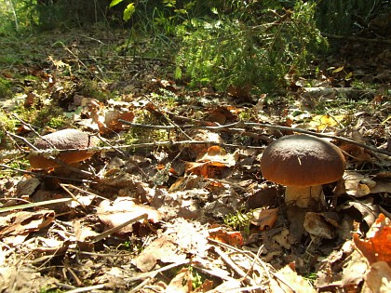

Флора заповедника «Брянский лес» включает 769 видов сосудистых растений, 5 из которых занесены в Красную книгу России. По моховым болотам Брянского леса еще со времен последнего оледенения сохранились растения-реликты. Среди них — ива лапландская (Salix lapponum), болотный мирт (Chamaedaphne calyculata), шейхцерия болотная (Scheuchzeria palustris) и змееголовник Рюйша (Dracocephalum ruyschiana).
В заповеднике произрастает 19 видов северных орхидей. Здесь можно встретить венерин башмачок настоящий (Cypripedium calceolus), пальчатокоренник балтийский (Dactylorhiza baltica), пыльцеголовник красный (Cephalanthera rubra), надбородник безлистный (Epipogium aphyllum), неоттианте клобучковую (Neottianthe cucullata) и другие растения.

Животный мир
На территории заповедника «Брянский лес» обитает 58 видов млекопитающих, 160 — птиц, 6 — пресмыкающихся, 12 — земноводных, 30 — рыб и 1 вид миног.
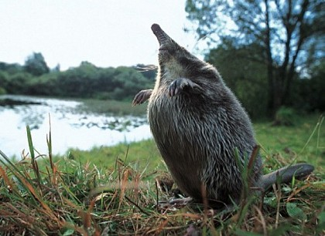

В заповеднике «Брянский лес» обитает одно редчайшее реликтовое и эндемичное животное России - русская выхухоль (Desmana moschata). Кроме нее в мире существует еще только один вид этого рода - пиренейская выхухоль (Galemys pyrenaicus). Мех этого зверька ус
Наиболее распространенными представителями среди млекопитающих заповедника «Брянский лес» являются белогрудый еж (Erinaceus concolor), бурозубка обыкновенная (Sorex araneus), крот европейский (Talpa europaea), рыжая вечерница (Nyctalus noctula), лесной нетопырь (Pipistrellus nathusii), водяная ночница (Myotis daubentoni), двухцветный кожан (Vespertilio murinus). Часто встречаются также волк (Canis lupus), лисица (Vulpes vulpes), лесная куница (Martes martes), лось (Alces alces), кабан (Sus scrofa), благородный олень (Cervus elaphus), европейская косуля (Capreolus capreolus) и др.
В Красную книгу России занесены русская выхухоль (Desmana moschata) и гигантская вечерница (Nyctalus lasiopterus).
Из редких видов птиц в заповеднике встречаются черный аист (Ciconia nigra), большой подорлик (Aquila clanga), мохноногий сыч (Aegolius funereus), лесной жаворонок (Lullula arborea) и серый сорокопут (Lanius excubitor), которого называют еще птицей-палачом. Дело в том, что он делает запасы на черный день, накалывая свою добычу на ветки терновника.
Из земноводных фоновые виды — тритон обыкновенный (Lissotriton vulgaris), жаба обыкновенная (Bufo bufo), остромордая и травяная лягушки (Rana arvalis и R. temporaria). Малочисленных видов пять: гребенчатый тритон (Triturus cristatus), краснобрюхая жерлянка (Bombina bombina), чесночница обыкновенная (Pelobates fuscus), зеленая жаба (Bufo viridis) и квакша обыкновенная (Нуla arborea).

Информация для посетителей

Режим заповедника
Заповедник открыт для посещения при условии согласования с администрацией и получения пропуска. Здесь действует ряд интереснейших экологических маршрутов, например «Заповедная река», «Восточная тропа», «Заповедные плесы», «Западный», «Река без берегов» и др. В охранной зоне есть партизанские стоянки времен Великой Отечественной войны. Опыт экологического просвещения в заповеднике «Брянский лес» признан одним из лучших в России.

Как добраться
Добраться до заповедника можно поездом Брянск — Суземка, необходимо ехать до остановки Пл. Нерусса. Дальше нужно идти 1,5 км пешком по асфальтированной дороге до поворота к центральной усадьбе заповедника. Автомобилем можно добраться до заповедника из Брянска, Трубчевска или Суземки.

